Normalización
Inicialmente se tenía el siguiente diagrama, sin aplicar las reglas de normalización:

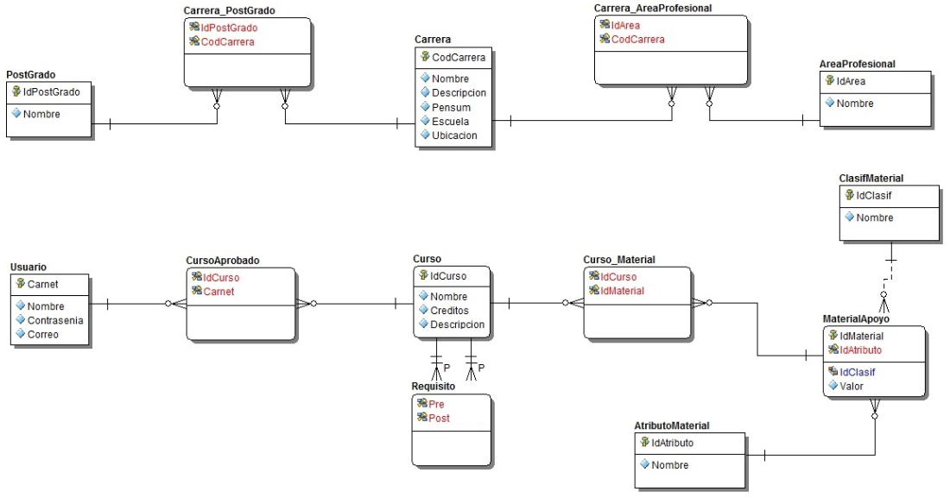
Ahora procedemos a aplicar las reglas de normalización.

1NF: Los atributos de las entidades deben ser atómicos. Las entidades están en 1NF.

2NF: Esta regla dice que debe haber una dependencia funcional completa de los atributos a las llaves; analizando todas las entidades podemos darnos cuenta que la entidad 'MaterialApoyo' no cumple, por lo que procedemos a normalizar:

El atributo 'IdClasif' depende de un subconjunto de la llave primaria, el cual es 'IdMaterial'
Por lo que creamos una nueva entidad para solucionar el caso, dejando un resultado de 2 relaciones:

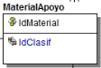
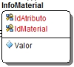

3NF: Para esta forma no debe existir dependencias funcionales transitivas en los atributos de las entidades. En este caso la entidad 'Carrera' no cumple con esta regla, por lo tanto normalizamos:

El atributo 'Ubicacion' depende del atributo 'Escuela', y 'Escuela' depende de la llave primaria, por lo que hay una dependencia funcional transitiva.

Por lo tanto hacemos una nueva entidad, lo que nos deja con 2 entidades como resultado:

Al terminar de normalizar lo anterior nos queda el siguiente diagrama:

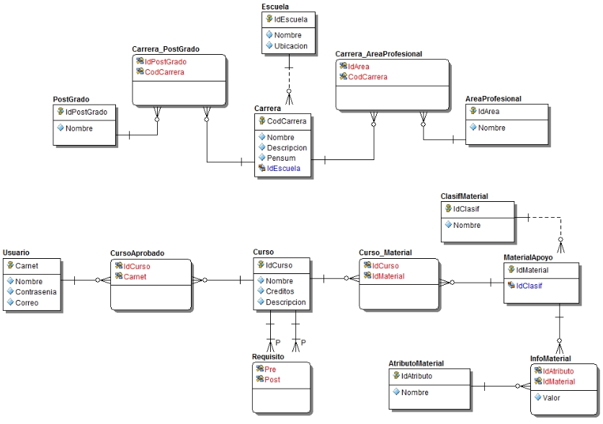
Este diagrama está en 3NF ya que acabamos de normalizarlo y no tiene dependencias funcionales transitivas y en los atributos de las entidades existe dependencias funcionales completas.

BCNF: Una tabla está en BCNF si está en 3FN y los únicos determinantes son claves candidatas; por lo que todas las tablas del diagrama están en BCNF.

4NF: Una tabla está en 4NF si y solo si esta en Tercera forma normal o en BCNF (Cualquiera de ambas) y no posee dependencias multivaluadas no triviales. El diagrama tiene todas las entidades en 4NF.

5NF: Una tabla se dice que está en 5NF si y sólo si está en 4NF y cada dependencia de unión (join) en ella es implicada por las claves candidatas. El diagrama cumple con la regla por lo que se encuentra en 5NF.

Así nuestro diagrama final, normalizado, es el siguiente:

